**용역 결과 보고서**

딥러닝 기반 다변량 스팀 사용 이상 감지 및 영향변수의 원인 분석 기능 제작

2023. 11. 28.



서울과학기술대학교 데이터사이언스학과

연구책임자 심재웅

목차

1. 용역 개요 3

1.1. 주요 내용 3

1.2. 세부 내용 3

2. 관련 연구 소개 3

2.1. 에너지 사용량 예측 응용 관련 3

2.2. 설명가능한 시계열 예측 모델 관련 5

3. 활용 데이터 7

3.1. 데이터 소개 7

3.2. 데이터 유형/구조 8

4. 스팀 사용량 추정 모델 구축 및 성능 비교 분석 10

4.1. Random Forest 10

4.1.1. 모델 설명 10

4.1.2. 모델 아키텍처 10

4.1.3. 모델의 특징 11

4.1.4. 모델 사용 이유 11

4.2. 1D Convolutional Neural Network model 11

4.2.1. 모델 설명 11

4.2.2. 모델 아키텍처 11

4.2.3. 모델의 특징 12

4.2.4. 모델 사용 이유 12

4.3. Long Short-Term Memory model 12

4.3.1. 모델 설명 12

4.3.2. 모델 아키텍처 13

4.3.3. 모델의 특징 13

4.3.4. 모델 사용 이유 13

4.4. Dual-Attention model 13

4.4.1. 모델 설명 13

4.4.2. 모델 아키텍처 14

4.4.3. 모델 사용 이유 15

5. 성능 비교 15

5.1. Random Forest 15

5.2. 1D CNN 16

5.3. LSTM 17

5.4. DARNN 18

6. 현장에서의 해석 및 사전 조치를 위한 원인 인자 해석 19

6.1. Feature-importance 19

6.2. SHAP 20

6.3. Attention 20

6.4. 비교 20

7. 개선 방안 및 고찰 21

# 용역 개요

## 주요 내용

* 제지 공정 건조 설비에서 수집되는 다수의 시계열 센서 데이터를 활용하여 제품 생산을 반영한 스팀 사용량 이상 혹은 제품 생산 이상을 사전에 감지하고 대응하기 위한 딥러닝 기반 모델을 개발

## 세부 내용

* 본 과제와 관련된 기존 연구에 대한 분석을 수행함. 응용 분야 측면에서 에너지 사용량 예측 관련 연구를 조사하였고, 모델링 방법론 측면에서 다변량 시계열 데이터에 대한 설명 가능한 예측 모델 관련 연구를 조사함.
* 제공된 데이터셋에 대해 스팀 에너지 사용량 예측 모델을 구축하고 그 성능을 비교 분석 수행함. 다음의 총 4종의 모델 (일반 머신러닝 모델 1종과 딥러닝 기반 모델 3종)을 구축하여 그 성능을 비교하였음.
  + Random Forest (일반 머신러닝 모델)
  + 1D Convolutional neural network 모델
  + Long short-term memory 모델
  + Dual attention 모델
* 각 구축된 모델에 대해 적절한 설명 가능 인공지능(XAI) 방법론을 적용하여, 모델의 예측에 주요한 영향을 미친 원인 인자를 탐색함. 다음의 3가지 방법을 각 모델에 적용하여 예측 원인 인자를 파악하여 비교하였음.
  + Feature importance (Random Forest)
  + SHAP (1D Convolutional neural network, Long short-term memory 모델)
  + Attention score (Dual attention 모델)

# 관련 연구 소개

## 에너지 사용량 예측 응용 관련

* **Interpretable deep learning model for building energy consumption prediction based on attention mechanism (Gao, Yuan, and Yingjun Ruan, Energy and Buildings, 2021)**
  + 사무용 빌딩의 에너지 사용량을 예측하는 모델을 구축하고, 예측 주요 변수를 찾아내는 연구. 방법론의 전체 흐름은 다음 그림과 같음.

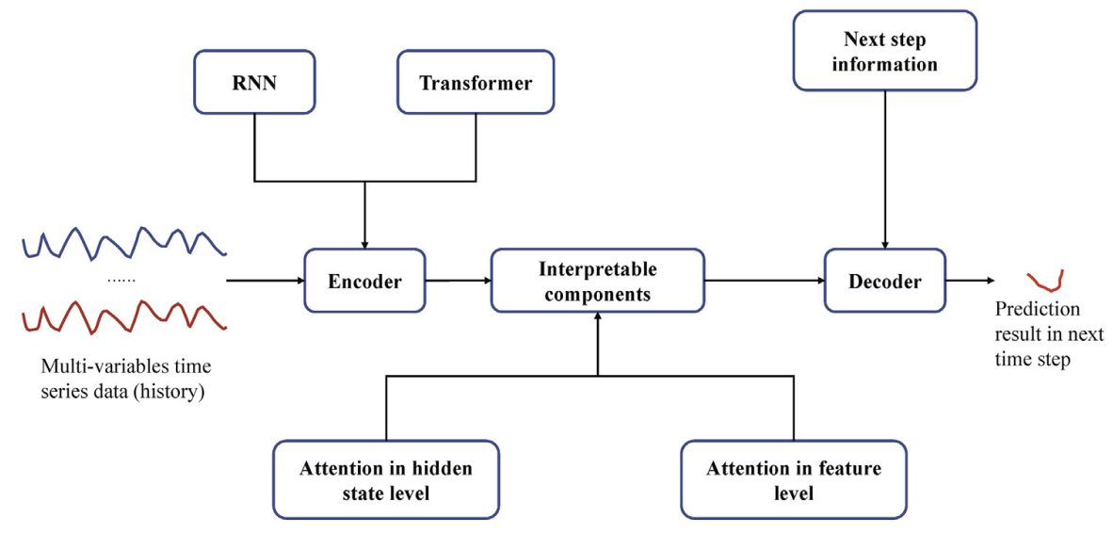

* + LSTM과 Transformer 구조를 활용하였으며, 내부의 Attention 스코어를 통해 예측 원인 인자를 해석하고자 함. 도출된 Attention 스코어 예시는 다음과 같으며, Max temperature, dew point temperature 등이 주요 변수로 도출되었음.

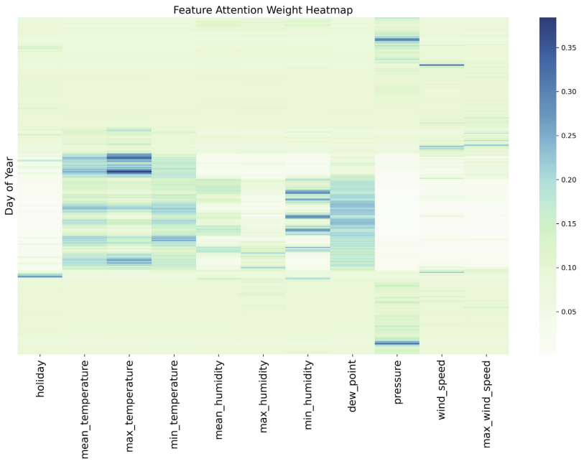

* **Attention-based interpretable neural network for building cooling load prediction (Li, Ao, et al., Applied Energy, 2021)**
  + 상업용 빌딩에서 다음 날의 냉방 부하를 사전에 예측하는 모델에 대한 연구.
  + 시간 정보, 외부 습도, 온도, 태양 복사량 등을 예측에 활용하였음.
  + 시간 축으로의 attention score를 통해, 한시간 후의 cooling load 예측에 영향을 크게 미친 과거 cooling load를 시각화 하였음.

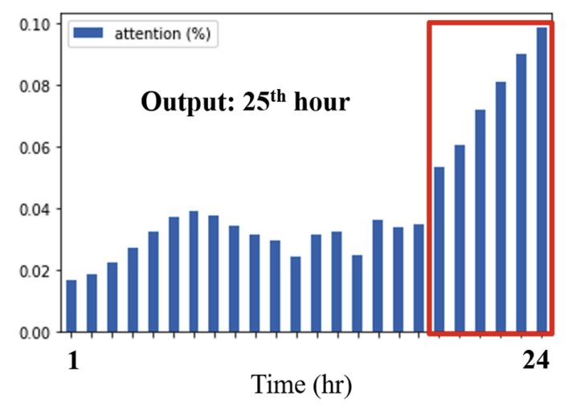

* **Explainable prediction of electric energy demand using a deep autoencoder with interpretable latent space (Kim, Jin-Young, and Sung-Bae Cho, Expert Systems with Applications, 2021)**
  + Deep autoencoder 구조를 기반으로 가정용 전기 에너지 수요를 예측하는 모델에 대한 연구.
  + Encoder를 통해 만들어진 latent space 상에서의 correlation을 통해, 에너지 수요 예측의 주요한 변수를 도출하고자 함. 학습된 latent space간의 correlation을 다음과 같이 시각화하여 해석하고자 하였음.

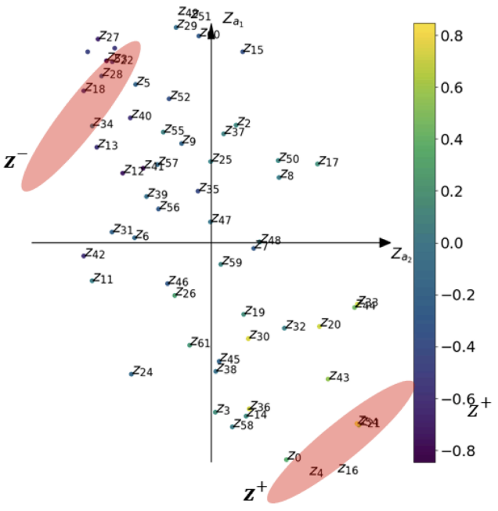

## 설명가능한 시계열 예측 모델 관련

* **A dual-stage attention-based recurrent neural network for time series prediction (Qin, Yao, et al., Proceedings of the 26th International Joint Conference on Artificial Intelligence, 2017)**
  + 본 과제의 스팀 에너지 사용량 예측에 활용된 모델 구조가 처음 제안된 연구.
  + LSTM과 함께 2단계의 attention mechanism을 사용함으로써, long-term temporal dependency 문제를 해결할 수 있게 하였고, 여러 변수 중 주요 관련 변수를 모델 자체적으로 선택하여 예측에 활용할 수 있도록 하였음.
  + 1단계 attention: 주요 관련 변수를 선택적으로 예측에 활용할 수 있게 하고자 도입.
  + 2단계 attention: 모든 시점의 정보를 충분히 고려할 수 있게 하고자 도입.
  + 해당 연구에서는 NASDAQ 100 주식 데이터와 가정집 실내 온도 데이터셋을 활용하여 검증을 수행하였음.
* **Exploring interpretable LSTM neural networks over multi-variable data (Guo, Tian, Tao Lin, and Nino Antulov-Fantulin, International conference on machine learning, 2019)**
  + 변수 별 움직임을 개별적으로 반영할 수 있도록 변수 별로 hidden state를 학습하는 Interpretable multi-variable LSTM (IMV-LSTM) 구조를 제안함.
  + Mixture attention을 통해 모델의 해석이 가능하도록 하였음. 다음 그림과 같이 개별 변수 별 temporal attention과 이 후의 variable attention을 포함하고 있음.

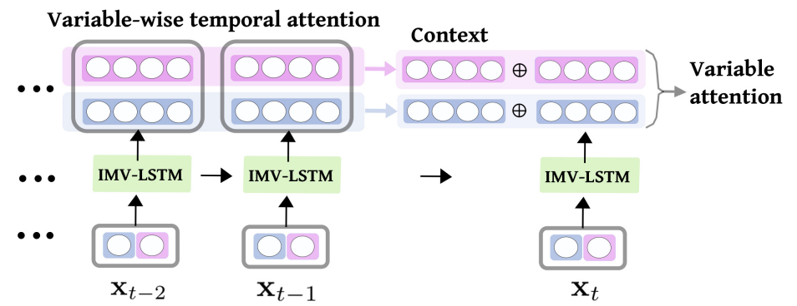

* + 변수 별 temporal attention을 활용하여 변수별/시점별 예측 기여도를 나타낼 수 있으며 예시는 다음과 같음.

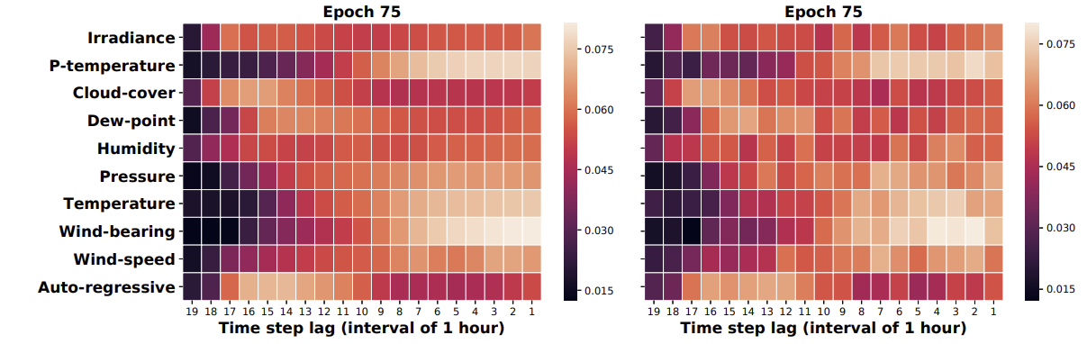

* **Temporal fusion transformers for interpretable multi-horizon time series forecasting (Lim, Bryan, et al., International Journal of Forecasting, 2021)**
  + Transformer를 기반으로 높은 성능의 예측 성능을 보이는 Temporal Fusion Transformer (TFT)를 제안한 연구.
  + Recurrent layer와 self-attention layer를 활용하여 long-term dependency 문제를 극복하고 주요 시점에 대한 interpretability를 확보함.

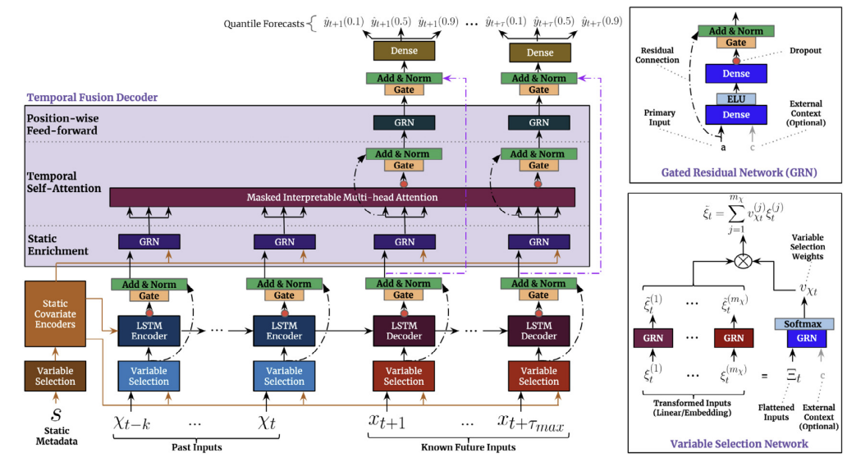

* + 모델 해석에 있어서 주요 use case로는, 변수 중요도 도출, seasonality와 같은 persistent 패턴 도출 (좌측 그래프), 금융위기와 같이 큰 변화를 일으키는 주요 사건 식별 (우측 그래프)을 예시로 제시함.

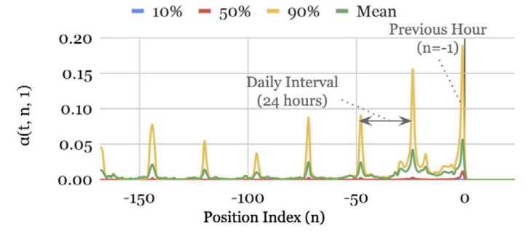 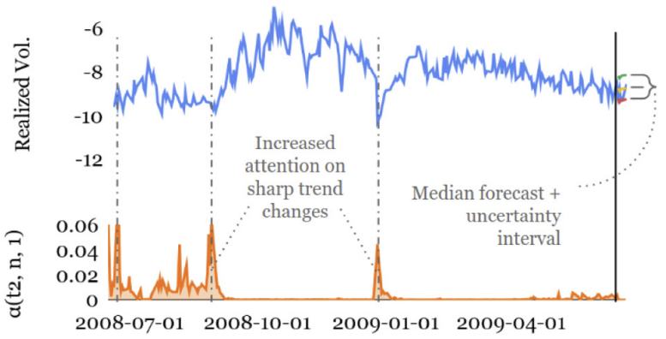

# 활용 데이터

## 데이터 소개

* 제조 공정: 제지 생산 공정 중 스팀을 이용한 열처리 공정
* 수집 기간: 2023년 4월 ~ 2022년 8월 (약 5개월)
* 수집 주기: 센서값 주기 사이클 타임 약 1분

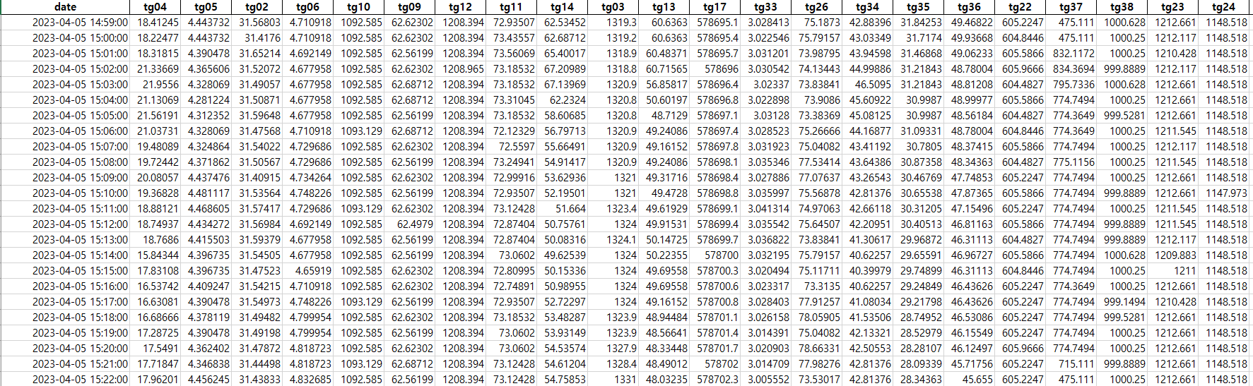

## 데이터 유형/구조

* 데이터셋 구조 : 테이블 형식(Tabular)
* 원본 데이터셋
  + 파일명 : df_ext(2023-04-01~2023-08-31,51250385)_2023-10-17 10-58-30 -seoultec.xlsx
  + Column 수 : 46
  + Row 수 : 66106
* 데이터셋 주요 변수 정의
  + 데이터셋에는 일자, 시간, 배치번호 및 다양한 공정 변수 정보가 포함되며, 주요 변수는 다음과 같음

|  |  |  |
| --- | --- | --- |
| 속성(column) | 설명 | 데이터형 |
| date | 데이터가 수집된 시간 | datetime |
| tg11 | 설비B2 온도 | float |
| tg14 | 설비B2 절대습도 | float |
| tg03 | 끝단 설비 속도 | float |
| tg13 | 설비B1 절대습도 | float |
| tg17 | 스팀 누적값 | float |
| tg33 | 수분값 | float |
| tg26 | 설비PE2 절대습도 | float |
| tg34 | 설비AE 절대습도 | float |
| tg35 | 설비S1 용액 높이 | float |
| tg36 | 설비S2 용액 높이 | float |
| tg22 | 설비 PE1 속도 | float |
| tg37 | 설비 PE2 속도 | float |
| tg38 | 설비 AE 속도 | float |
| tg23 | 설비 BE1 속도 | float |
| tg24 | 설비 BE2 속도 | float |
| tg25 | 설비 PS1 속도 | float |
| tg27 | 설비 PS2 속도 | float |
| tg28 | 설비 AS 속도 | float |
| tg29 | 설비 PS1 온도 | float |
| tg30 | 설비 PS2 온도 | float |
| tg31 | 설비 AS 온도 | float |
| tg32 | 설비 S1 온도 | float |
| tg39 | 설비 AS 절대습도 | float |
| tg40 | 설비H 온도 | float |
| tg41 | 스팀 온도 | float |
| tg42 | 설비 PE1 온도 | float |
| tg21 | 설비 PE1 절대습도 | float |
| tg20 | 스팀 압력 | float |
| tg43 | 설비 PE2 온도 | float |
| tg44 | 설비 AE 온도 | float |
| tg45 | 설비 S2 온도 | float |
| stop | 공정 분석값 | str |
| output | 재품 생산량 계산값 | float |
| ei | 원단위 계산값 | float |
| jr | 단위 공정값 | str |
| shift | 각각 작업팀 구분값 | str |
| wclass | 각 작업팀 구분값 | str |
| sstable | 원단위 상태 분석값 | str |

* 학습용 데이터
  + 목표(설비 센서의 패턴을 분석을 통해, 미래의 ei의 급격한 상승 요인 탐지)에 맞게 원본 데이터에서 학습에 필요한 부분만 추출 및 재가공
    - jr_progress : 각 제품의 생산 시작 시점을 0으로 하여 새로운 제품이 생산되기 전까지 1분에 1씩 증가하는 각 제품의 생산 경과 시간 (분 단위)을 표현한 새로운 변수 도입

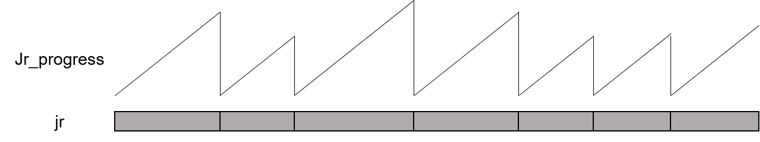

* + 독립변수 : 38개 sensor 데이터 + 공정진행도(jr_progress) + 과거 및 현재의 ei
  + 종속변수 : 특정 time step 이후의 ei

# 스팀 사용량 추정 모델 구축 및 성능 비교 분석

## Random Forest

### 모델 설명

* 랜덤포레스트는 앙상블 학습 방법 중 하나로, 여러 결정 트리(Decision Trees)를 결합하여 구성된 강력하고 유연한 기계 학습 알고리즘
* 여러 개의 결정 트리 예측기가 전체 데이터에서 배깅 방식으로 각자의 데이터를 샘플링하여 개별적으로 학습한 후 최종적으로 모든 분류기가 보팅을 통해 예측을 결정하는 과정으로 결과를 도출
* 높은 정확도로 회귀 및 분류 작업을 모두 처리할 수 있으며, 각 트리가 서로 다른 데이터와 특성의 조합으로 학습되기 때문에 과적합 방지에 효과적인 머신러닝 기법
* 그러나 모델의 크기와 예측 시간이 비교적 크고 길다는 단점도 있음

### 모델 아키텍처

* 랜덤포레스트는 다수의 결정 트리로 구성, 각 트리는 데이터의 다른 부분 집한을 사용하여 학습되며, 이들의 결합을 통해 최종 예측
* 각 결정 트리는 전체 데이터 세트에서 중복을 허용하는 무작위 추출방식(부트스트랩 샘플링)을 통해 생성된 서로 다른 훈련 데이터 세트에서 학습
* 각 트리에서 분할을 결정할 때 전체 특성 집합에서 부작위로 선택된 부분 집합의 특성을 사용
* 다양한 트리의 예측 결과의 평균으로 취합

### 모델의 특징

* 여러 결정 트리를 결합함으로써 일반적인 단일 트리보다 높은 예측 정확도
* 개별 트리가 학습 데이터에 과적합되는 것을 방지하는 효과적인 매커니즘
* 각 특성이 예측 결과에 얼마나 중요한지를 평가할 수 있어 특성 선택과 데이터 이해에 유용

### 모델 사용 이유

* 랜덤 포레스트는 복잡한 데이터 세트에서도 높은 정확도를 제공하는 모델로 다양한 유형의 데이터와 문제에 대해 효과적인 기본적인 예측 모델을 적용
* 주어진 데이터의 어떤 특성이 예측에 가장 중요한 역할을 파악하여 데이터를 깊게 이해하고 더 효과적인 특성 선택과 모델 개선에 기여하기 위함
* 일반적으로 과적합에 강하고 다양한 종류의 데이터에 대해 좋은 일반화 성능을 보이는 모델이기 때문에 사용

## 1D Convolutional Neural Network model

### 모델 설명

* 1D CNN(1D Convolutional Neural Network)은 시퀀스 데이터를 처리하기 위해 설계된 신경망의 한 유형으로 시계열 데이터, 오디오 신호, 텍스트 데이터 등에 적합
* 입력 데이터를 일련의 컨볼루션 레이어에 통과시켜 각 컨볼루션은 입력 데이터의 부분적인 연속 구간을 처리하여 특성을 추출
* 데이터의 불필요한 정보는 무시하고 중요한 정보를 캡처하여 최종적으로 예측을 위한 출력 생성

### 모델 아키텍처

* 여러 샘플을 포함하는 1차원 시퀀스 데이터를 입력 데이터로 받음
* 입력 데이터에 대한 필터의 집합을 적용한 특성맵을 생성하는 레이어 통과
* 커널은 입력 신호를 슬라이딩 윈도우 방식으로 순회하면서 각 위치에서의 신호와 커널 간의 내적을 계산
* 추가적인 처리(평탄화, 완전 연결 레이어 등)을 거쳐 연속적인 수치 예측 값 출력

### 모델의 특징

* 데이터의 순서를 유지하고, 데이터의 공간적 관계를 학습할 수 있는 특징 덕분에 시계열, 음성, 자연어 관련 데이터셋에 주로 사용
* 시간에 따른 연속적인 패턴이나 특성을 식별하는데 유용
* 다양한 길이의 시퀀스를 처리할 수 있으며, 각기 다른 윈도우 크기를 가질 수 있음

### 모델 사용 이유

* 시퀀스 데이터의 중요한 정보를 효과적으로 추출할 수 있음
* SHAP과 같은 기법을 사용하여 각 입력 변수의 중요도 해석에 유용, 모델의 예측에 기여하는 주요 요인을 식별하여 모델의 해석 가능성을 높임

## Long Short-Term Memory model

### 모델 설명

* LSTM(Long Short-Term Memory) 모델은 시퀀스 데이터를 처리하기 위한 특별한 종류의 순환 신경망(RNN)
* 기존 RNN은 시퀀스가 길어질수록 이전 정보를 잃어버리는 경향이 있는데, LSTM은 '게이트'라는 메커니즘을 통해 이 문제를 해결
* 세 개의 게이트(입력, 삭제, 출력 게이트)를 사용하여 정보의 흐름을 조절하며 특히 셀 상태는 장기 정보를 저장하며, 게이트들을 통해 정보가 추가되거나 제거
* LSTM은 긴 시간에 걸친 의존성을 인식하고, 복잡한 시퀀스 데이터에서 패턴과 구조를 학습 가능

### 모델 아키텍처

* 셀 상태(Cell State, C): LSTM 네트워크의 '메모리' 부분으로, 시간에 따라 정보를 전달
* 입력 게이트(Input Gate, σ): 셀 상태에 새로운 정보를 추가할지 결정
* 망각 게이트(Forget Gate, σ): 셀 상태에서 어떤 정보를 버릴지 결정
* 출력 게이트(Output Gate, σ): 셀 상태의 어느 부분을 출력으로 전달할지 결정
* 숨겨진 상태(Hidden State, h): 이전 타임 스텝의 출력으로, 다음 타임 스텝의 입력과 셀 상태에 영향을 줌

### 모델의 특징

* 중요한 정보를 장기간 기억하고, 불필요한 정보는 시간이 지남에 따라 버릴 수 있음
* 데이터와 네트워크 상태에 따라 게이트를 동적으로 조정
* LSTM에 attention 매커니즘을 추가함으로써, 모델의 시퀀스의 어느 부분에 주목하는지 확인 가능

### 모델 사용 이유

* 복잡한 시퀀스 데이터 패턴을 학습
* 시간적으로 연속적인 데이터에서 과거의 정보가 현재와 미래의 이벤트에 미치는 영향을 모델링
* 어텐션 메커니즘을 사용하여 모델이 시퀀스의 어느 부분을 중요하게 생각하는지 파악하고, 이를 통해 피처의 중요도 분석을 위함

## Dual-Attention model

### 모델 설명

* DARNN(dual-stage attention-based recurrent neural network)은 날씨, 주식 시장, 에너지 소비 등 시간에 따라 변하는 값을 예측하기 위한 시계열 회귀 모델
* DARNN은 2단계의 attention mechanism을 사용하여 feature 및 time stamp에 대한 중요한 정보를 모두 고려하여 시계열 예측 진행
* DARNN은 Input Attention + Encoder + Decoder 구조로 이루어져 있으며, Attention 메커니즘은 다양한 외부 변수들 사이에서 중요한 특징을 추출하기 위해 Encoder의 hidden state를 활용하며, 이렇게 추출된 데이터는 Encoder의 입력으로 사용되고, Encoder의 hidden state 업데이트 시에는 Decoder의 hidden state도 함께 사용
* 모델의 인풋 데이터는 특정 timestep T만큼의 센서 값과 예측하고자 하는 T-1개의 target series ‘ei’이고 모델의 아웃풋 데이터는 T 시점에서의 target인 ‘ei’

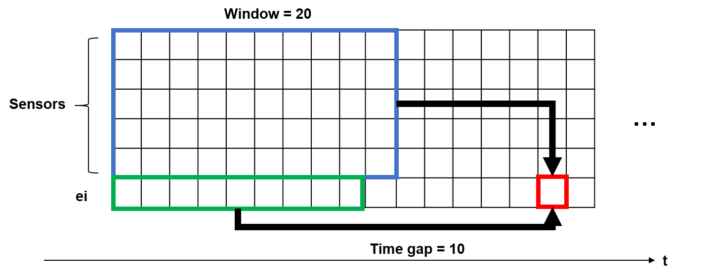

### 모델 아키텍처

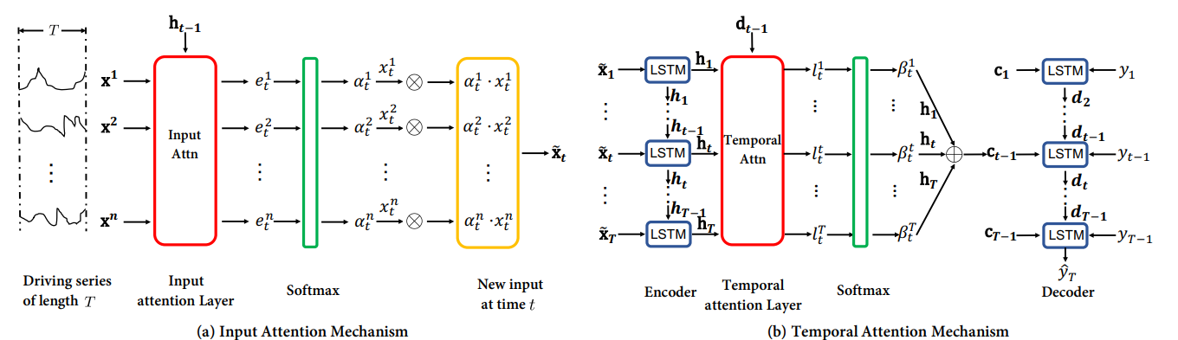

* Input Attention Mechanism(그림 a)
  + 인코더는 이전 인코더의 hidden state를 참고해서 각 시점에서 예측과 가장 연관이 큰 input driving series를 파악하는 attention score를 계산
  + 즉, 인코더에서 relevant driving series를 선택하기 위해 이루어지는 attention 메커니즘에서 나온 feature weight를 이용해 새로운 input vector()를 생성
* Temporal Attention Mechanism(그림 b)
  + 디코더는 이전 디코더의 은닉 상태를 참고하여, 전체 시점 중 target series와 연관이 가장 큰 인코더 hidden state가 무엇인지 파악하는 attention 스코어를 계산
  + 즉, 디코더는 relevant encoder hidden state를 선택하기 위해 이루어지는 attention 메커니즘
  + Temporal Attention Mechanism을 적용한 context vector를 생성한 뒤, 주어진 T−1 개의 target series와 context vector를 concat하여 LSTM을 통해 최종적으로 T 시점에서의 target 예측

### 모델 사용 이유

* 개별 변수 별로 모든 시점에 대해 attention score를 추출하여 해석할 수 있음.
* 2단계의 attention 및 LSTM을 사용해 다른 모델보다 더 복잡한 시퀀스 데이터 패턴을 학습 가능
* LSTM을 사용하기에 LSTM의 장점인 장기 의존성을 처리하는 능력이 뛰어남
* Attention mechanism을 사용하여 input driving series 및 time step에 대해 가중치를 부여하기에 보다 더 효과적으로 예측할 수 있음
* 사전 연구를 통해 금융, 기상학, 에너지 수요 예측 등 다양한 분야에서의 시계열 데이터 예측에 적용 가능한 사실이 증명됨

# 성능 비교

## Random Forest

|  |  |  |
| --- | --- | --- |
| Time gap | R2 | MSE |
| 5 | 0.6757 | 0.0011 |
| 10 | 0.6723 | 0.0011 |
| 15 | 0.3719 | 0.0021 |

|  |  |
| --- | --- |
| Time gap 5 | |
|  |  |
| Time gap 10 | |
|  |  |
| Time gap 15 | |
|  |  |

## 1D CNN

|  |  |  |
| --- | --- | --- |
| Time gap | R2 | MSE |
| 5 | 0.6692 | 0.0011 |
| 10 | 0.5234 | 0.0016 |
| 15 | -0.6541 | 0.0057 |

|  |  |
| --- | --- |
| Time gap 5 | |
|  |  |
| Time gap 10 | |
|  |  |
| Time gap 15 | |
|  |  |

## LSTM

|  |  |  |
| --- | --- | --- |
| Time gap | R2 | MSE |
| 5 | 0.4826 | 0.0018 |
| 10 | 0.2827 | 0.0025 |
| 15 | 0.0449 | 0.0033 |

|  |  |
| --- | --- |
| Time gap 5 | |
|  |  |
| Time gap 10 | |
|  |  |
| Time gap 15 | |
|  |  |

## DARNN

|  |  |  |
| --- | --- | --- |
| Time gap | R2 | MSE |
| 5 | 0.8499 | 0.0005 |
| 10 | 0.8368 | 0.0006 |
| 15 | 0.8029 | 0.0008 |

|  |  |
| --- | --- |
| Time gap 5 | |
|  |  |
| Time gap 10 | |
|  |  |
| Time gap 15 | |
|  |  |

* 종합적으로 DARNN에서 time gap이 5일 때의 결정계수(R2)가 0.8499로 가장 높은 성능을 보임
* 모든 모델에서 time gap을 크게 할수록 모델의 성능이 크게 떨어지는 것을 확인

# 현장에서의 해석 및 사전 조치를 위한 원인 인자 해석

## Feature-importance

|  |  |  |
| --- | --- | --- |
| Time gap | | |
| 5 | 10 | 15 |
|  |  |  |

## SHAP

|  |  |  |
| --- | --- | --- |
| 1D CNN Time gap | | |
| 5 | 10 | 15 |
|  |  |  |
| LSTM Time gap | | |
| 5 | 10 | 15 |
|  |  |  |

## Attention

|  |  |  |
| --- | --- | --- |
| Time gap | | |
| 5 | 10 | 15 |
|  |  |  |

## 비교

* 모델의 성능적 측면을 종합하자면, 모든 time gap에서 DARNN이 가장 좋은 성능을 보임
  + Timegap이 5일 때의 결정계수(R2)는 DARNN(0.8499), Random forest(0.6757), 1D CNN(0.6692), LSTM(0.4826) 순
  + Timegap이 10일 때의 결정계수(R2)는 DARNN(0.8368), Random forest(0.6723), 1D CNN(0.5234), LSTM(0.2827) 순
  + Timegap이 15일 때의 결정계수(R2)는 DARNN(0.8029), Random forest(0.3719), LSTM(0.0449), 1D CNN(-0.6541) 순
* 모델의 예측에 대해 각 feature에 대한 중요도를 계산한 결과 다음과 같은 결과를 보임
  + Random forest의 경우 tg23(설비 BE1 속도), tg10(설비B1 속도) 가 높은 중요도를 보임
  + LSTM 및 CNN의 경우 tg02(종이별 측정 무게), tg04(스팀 순간값), tg17(스팀 누적값)이 높은 중요도를 보임
  + DARNN의 경우 tg32, tg33이 높은 중요도를 보임
* 종합하면 DARNN 모델이 센서값을 통해 ei 값을 예측하는데 있어 가장 좋은 모델로 평가되며, 해당 모델의 예측에 가장 영향력을 크게 발휘하는 tg32 (설비 S1 온도)와 tg33 (수분값)이 주요하다고 판단됨. 아래는 tg33, tg32 센서 값 예시

# 개선 방안 및 고찰

* 주어진 제조 상황에서의 에너지 사용 이상에 대한 임계치를 명확히 정의하여 해당 상황에 대한 사전 탐지 여부를 검증하고 해석한다면 더 유의미한 모델로 발전될 수 있을 것임.
* 최근 시점의 스팀 에너지 사용량의 트렌드 대비 급격히 변동하는 시점을 ‘이상’으로 정의하고 나머지를 ‘정상’으로 정의한 후에, classification 모델을 활용하는 것도 고려해볼 수 있음.
* 해석 가능한 시계열 모델 구조로 IMV-LSTM 혹은 TFT를 도입하여 변형하는 시도를 추가로 시도해 볼 수 있을 것임.
* 본 모델은 스팀 에너지 사용량의 급증을 사전에 탐지할 수 있으며 그 원인 인자를 도출하여 사전 조치를 취할 수 있게 함. 이에 따라 불필요한 스팀 에너지 사용을 줄이고 생산 제품의 불량을 감소시키는데 기여할 수 있을 것임.